PRESSEINFORMATION

Duisburg, 24. Juni 2025

WatchGuard bringt Total MDR auf den Markt: Umfassende KI-gesteuerte Sicherheit in einer Plattform
KI-basierte Security-Lösung vereint Endpunkt-, Firewall-, Identitäts-, Netzwerk- und Cloud-Sicherheit in einem einzigen Portal und bietet MSP Echtzeitschutz vor Bedrohungen in hybriden Umgebungen

Mit Total MDR präsentiert WatchGuard Technologies einen vollständig integrierten, KI-gestützten Managed-Detection-and-Response-(MDR)-Dienst. Die Lösung bietet Sicherheit auf Unternehmensniveau für WatchGuard-Endpunkte, Identitäten, Netzwerke und Cloud-Anwendungen von Drittanbietern. Damit können Managed Service Provider (MSP) und Unternehmen komplexe Angriffe erkennen und schnell reagieren – und das alles von einer einzigen Plattform aus. Total MDR minimiert Störsignale, spart Zeit und verschafft MSP einen klareren Überblick über Bedrohungen, während Angriffe in der gesamten WatchGuard-Umgebung aktiv abgewehrt werden.

Da Unternehmen zunehmend auf Cloud-First-Modelle setzen, steigen ihre Anforderungen an die Cybersicherheit. Sie sehen sich mit immer komplexeren und vielschichtigeren Bedrohungen konfrontiert, die mit herkömmlichen Erkennungsmethoden nicht schnell und reaktiv genug bekämpft werden können. Dies führt zu einem größeren Risiko von Sicherheitsverletzungen, zu steigenden Wiederherstellungskosten und zu einem erhöhten Druck auf die ohnehin schon überlasteten IT-Abteilungen. WatchGuard Total MDR begegnet diesen Herausforderungen mit einem rund um die Uhr verfügbaren Security Operations Center (SOC), welches die Schlagkraft von KI und die umfassende Expertise menschlicher Threat Hunter vereint. Total MDR reduziert die Erkennungs- und Reaktionszeiten auf durchschnittlich sechs Minuten – eine Verringerung um 80 Prozent gegenüber dem Branchendurchschnitt von 30 Minuten – und reduziert die Anzahl der Fehlalarme auf durchschnittlich weniger als einen pro Monat im Vergleich zu den typischen mehr als 250 Fehlalarmen pro Monat. Total MDR optimiert Abläufe, einschließlich des Onboarding-Prozesses, senkt Kosten und stellt sicher, dass Partner messbare Cybersicherheitsergebnisse in hybriden Ökosystemen erzielen.

Zentrale Übersicht
WatchGuard Total MDR verwaltet und nutzt die vorhandenen WatchGuard-Lösungen Endpoint Detection and Response (EDR), Endpoint Protection, Detection and Response (EPDR), Advanced Endpoint Protection, Detection and Response (AEPDR), Firebox-Firewalls, AuthPoint-Identitätskontrollen und Network Detection & Response (NDR) – und das alles in einem einzigen Portal für einheitliche Transparenz und schnellere Maßnahmen. Es unterstützt auch Cloud-Umgebungen von Drittanbietern wie Microsoft 365/Azure, AWS CloudTrail und Google Workspace.
„WatchGuard Total MDR nutzt die WatchGuard-Produktpalette, um jene Bedrohungen proaktiv zu stoppen, die herkömmliche Tools oft übersehen. Das ist ein entscheidender Vorteil für MSP, die mit dem zeitaufwendigen und fehleranfälligen Prozess der Reaktion auf Angriffe über unterschiedliche Portale und Anbieter hinweg zu kämpfen haben“, sagt Andrew Young, Chief Product Officer bei WatchGuard. „Eine zentrale Übersicht ist bahnbrechend. Ob es darum geht, riskante Anmeldungen zu blockieren, kompromittierte Geräte zu isolieren oder verdächtigen Netzwerkverkehr zu stoppen – mit Total MDR müssen MSP weniger Zeit mit der Navigation durch verschiedene Tools verbringen und können mehr Zeit für die Verbesserung ihrer Sicherheitslage aufwenden.“

Total MDR macht den Unterschied
WatchGuard Total MDR bietet eine Kombination aus Technologie, Service und Automatisierung, die auf die individuellen Bedürfnisse und die betriebliche Realität von Managed Service Providern zugeschnitten ist. Die Lösung bietet:

Zeitersparnis und Skalierbarkeit durch ausgelagerten Support: Total MDR entlastet MSP durch leistungsstarke, präzise und leicht zugängliche Managed Detection and Response für die gesamte WatchGuard-Produktpalette. So können MSP ihr Geschäft schneller ausbauen und skalieren.

Effizientes Bedrohungsmanagement: Das KI-gestützte Bedrohungsmanagement reduziert Fehlalarme auf weniger als einen pro Monat. Dadurch wird Alarmmüdigkeit verringert und kritische Bedrohungen können in weniger als sechs Minuten behoben werden. Die geringe Störungsrate wurde darüber hinaus in MITRE 2024 bestätigt, einem branchenweit anerkannten Cybersicherheits-Benchmark.

Kompetente Beratung: Total MDR ist ein vollständig verwalteter Erkennungs- und Reaktionsdienst, der speziell für MSP entwickelt wurde. Er umfasst eine 24/7-SOC-Abdeckung und Zugang zu technischen Kundenbetreuern. Diese bieten kontinuierliche Einblicke in Bedrohungen, Eskalationsunterstützung und anpassungsfähige Runbooks, um die richtige Beratung für Dienstleistungen und Geschäftsmodell zu liefern.

Zugängliche Preise: MSP erhalten erschwingliche, transparente Preise mit Funktionen auf Unternehmensniveau, die erweiterte Features ohne versteckte Kosten umfassen. Total MDR ist preisgünstig und einfach zu lizenzieren, sodass es sich perfekt für kleine Unternehmen (KMU) eignet.

Schnelle Einarbeitung: Diese Lösung wurde speziell für MSP entwickelt, die KMU und mittelständische Kunden bedienen. Sie gewährleistet einen optimierten Einarbeitungsprozess ohne die Komplexität eines tiefgreifenden technischen Managements und sorgt für eine schnellere Amortisation. MSP erhalten außerdem Zugang zu technischen Kundenbetreuern, die auch nach der Bereitstellung weiterhin involviert bleiben, um kontinuierlich Bedrohungsinformationen und strategische Unterstützung zu bieten.

Virtuelles Security Operations Center
„Die Bedrohungslage im Bereich Cybersicherheit wird immer komplexer. Das führt zu Lücken und Bedenken hinsichtlich potenzieller Schwachstellen für schnelle Angriffe. Standard-SOC-Angebote sind in der Regel auf große Unternehmen zugeschnitten und passen nicht zur wirtschaftlichen Realität kleiner und mittlerer Organisationen“, so Julien Perret, Gründer von Eiffie, einem WatchGuard-Partner. „WatchGuard Total MDR ist nicht nur wichtig für unsere Kunden, sondern auch unverzichtbar. Es fungiert als maßgeschneidertes virtuelles SOC, bietet kontinuierliche Bedrohungsinformationen, strategische Beratung sowie Eskalationsunterstützung und ermöglicht es uns, uns proaktiv und zu optimierten Kosten gegen Angreifer und Angriffe zu verteidigen.“

Für WatchGuard ist die Vorstellung von Total MDR ein wichtiger Meilenstein nach der Übernahme von ActZero im Januar 2025. Der 24/7-MDR-Service und die Experten von ActZero bilden die Grundlage für die MDR-Produktlinie von WatchGuard. Diese umfasst KI-gestützte Sicherheit und flexiblen Support speziell für MSP. In naher Zukunft wird WatchGuard ein offenes Modell einführen, das auf die Bedürfnisse der Partner flexibel zugeschnitten ist. Es ermöglicht die Integration von Technologien von Drittanbietern und zusätzlichen Tools, um die Erkennung und Reaktion auf mehr Angriffsflächen auszuweiten.

Zahlreiche Auszeichnungen
Die Vorstellung von WatchGuard Total MDR folgt auf die kürzliche Einführung von FireCloud Internet Access für hybride SASE-Umgebungen. Voraus gingen zudem zahlreiche Branchenauszeichnungen. So wurde WatchGuard AuthPoint MFA von SC Media 2025 beispielsweise als beste Authentifizierungstechnologie geehrt. Zudem sicherte sich WatchGuard jüngst zum dritten Mal in Folge die Champion-Position in der Canalys Cybersecurity Leadership Matrix. Kurz zuvor wurde WatchGuard MDR bei den Cyber Defense Awards 2025 als vielversprechendste Managed-Detection-and-Response-(MDR)-Lösung prämiert, wobei der Zero-Trust-Application-Service in diesem Jahr als „Editor's Choice” in der Kategorie „Zero Trust” gekürt wurde. 2024 konnte WatchGuard Auszeichnungen im Rahmen der IT Awards, von ChannelVision, Fortress Cybersecurity und TMCnet für seine Sicherheitslösungen verbuchen. Das Unternehmen ist weiterhin branchenführend im Bereich Sicherheitsinnovationen und bietet MSP skalierbare, verkaufsfertige Lösungen, die den Umsatz steigern.

Bildmaterial
 | 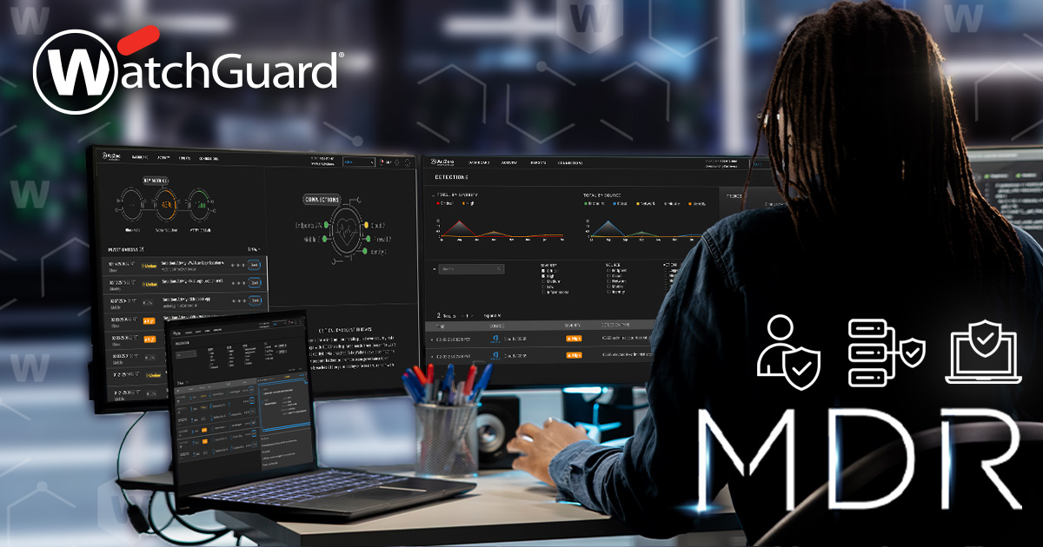
Andrew Young, Chief Product Officer bei WatchGuard Technologies | WatchGuard Total MDR

Das Bildmaterial zum Download finden Sie in unserem Medienportal press-n-relations.amid-pr.com (Suchbegriff „WatchGuard Total MDR"). Selbstverständlich schicke ich Ihnen die Dateien auch gerne per E-Mail zu. Kontakt: rh@press-n-relations.de

Kontakt:  WatchGuard Technologies GmbH  Paul Moll – Senior Field Marketing Manager Central Europe  Dr. Alfred-Herrhausen-Allee 26, 47228 Duisburg  Tel.: +49 152 31795040  paul.moll@watchguard.com  https://www.watchguard.com/de | Presse- und Öffentlichkeitsarbeit:  Press'n'Relations GmbH  Rebecca Horn  Magirus-Deutz-Str. 14, 89077 Ulm  Tel.: +49 731 146 156-75  rh@press-n-relations.de  https://press-n-relations.com  Press'n'Relations Austria GmbH  Mag. Georg Dutzi  Lange Gasse 65/16, A-1080 Wien  T: +43 1 907 61 48-10  gd@press-n-relations.at  https://press-n-relations.at

Über WatchGuard Technologies
WatchGuard Technologies gehört zu den führenden Anbietern im Bereich IT-Sicherheit. Das umfangreiche Produktportfolio reicht von hochentwickelten Lösungen im Bereich Netzwerksicherheit über Multifaktor-Authentifizierung bis hin zu Technologien für umfassenden WLAN-Schutz und Endpoint Protection sowie weiteren spezifischen Produkten und intelligenten Services rund ums Thema IT-Security. Auf diesem Fundament wurde speziell für Managed Service Provider die „Unified Security Platform“ entwickelt, mit der diese ihren Kunden erstklassige Sicherheit bieten können, die sich jederzeit an individuelle Bedürfnisse anpassen lässt – bei gleichzeitig hoher betrieblicher Effizienz. Mehr als 17.000 Security-Reseller bzw. Managed Service Provider und 250.000 Kunden weltweit vertrauen auf die ausgeklügelten Schutzmechanismen auf Enterprise-Niveau und profitieren von einer einheitlichen Sicherheitsplattform, die folgende fünf Elemente vereint: weitreichende, aufeinander abgestimmte IT-Security-Funktionalität, kollektiver Wissensaustausch, Klarheit und Kontrolle, operative Ausrichtung und Automatisierung. Neben der Zentrale in Seattle im US-Bundesstaat Washington verfügt WatchGuard über Niederlassungen in ganz Nordamerika, Lateinamerika und Europa sowie im asiatisch-pazifischen Raum.

Aktuelle Informationen, Aktionen und Updates finden Sie auch auf X, Facebook oder LinkedIn. Der deutschsprachige Unternehmensblog beleuchtet zudem regelmäßig aktuelle Trendthemen im Umfeld von IT-Sicherheit. Reinschauen lohnt sich. Oder Sie abonnieren den „443 – Security Simplified“-Podcast über das WatchGuard Cybersecurity Hub bzw. wo immer Sie Ihre Lieblings-Podcasts finden.

